**Лабораторная работа 02 (Exp: 29.09.2024)\***

Задание 01. Команды (утилиты) Linux

***echo***

Исследуйте назначение следующих стандартных утилит Linux:

Выведите на экран строку Hello, имя!



Сохраните в переменной name свое имя.



***ls, pwd, cd, mkdir, rmdir***

Создайте в домашнем каталоге каталог Dir1/Dir2/Dir3 одной командой

В каталоге Dir3 создайте каталоги Dir4..Dir6 одной командой

Перейдите в каталог ~/Dir1. Отобразите текущий рабочий путь. Отобразите список всех дочерних каталогов, используя длинный (long) формат вывода.

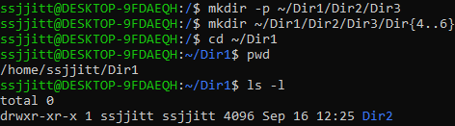

***touch, cp, mv, rm***

В каталоге Dir4 создайте файлы File1..File9. Первые 3 файла переместите в каталог Dir5, три последних — скопируйте в каталог Dir6.

Сделайте текущим каталог Dir3. Отобразите список всех дочерних каталогов и файлов, используя длинный (long) формат вывода.

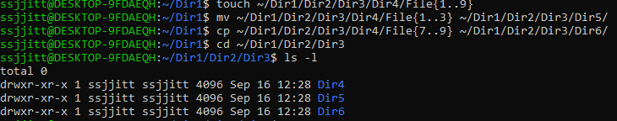

***su, whoami***

***cat, less, more, head, tail***

Создайте в текущем каталоге текстовый файл man.txt командой

man man > man.txt

Отобразите его содержимое командой cat.

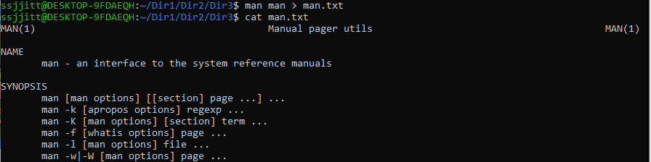

Откройте его в утилите less ***(less man.txt)***. Нажмите клавишу h и изучите команды для навигации, выполните несколько перемещений по документу. В частности: найдите 4-е вхождение слова manual(/manual);

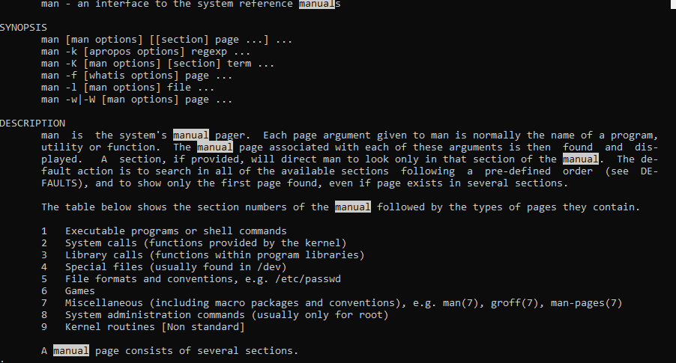

выполните навигацию по другим вхождениям слова manual вперед/назад по

документу;

найдите текст SEE ALSO(/SEE ALSO), обратите внимание на цифры в скобках;

перейдите в начало документа (**g**);

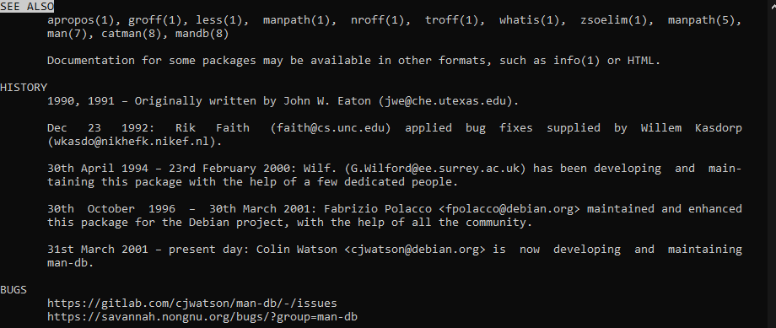

Отобразите первые четыре строки файла man.txt.



Отобразите последние четыре строки файла man.txt.



***man, whereis, whatis, apropos***

В справке на команду man прочитайте расшифровку номеров секций документации, (1, 2, 3, 7, 8 – запомните). Сравните вывод команды man без опций и с опциями.

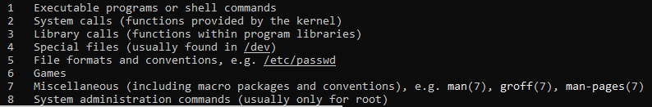

***lpstat, lpr, lpq, lpstat, lprm***

Только назначение программ

***chgrp, chown, chmod***

Эти команды будут подробно изучаться в последних темах этой дисциплины. Наданном этапе достаточно знать их назначение

***zip, gzip, gunzip, bzip2, bunzip2, tar, zcat, bzcat***

Возьмите любой текстовый файл. Сожмите его с помощью gzip и bzip2 с

максимальной и минимальной степенью сжатия. Сохраните сжатые файлы под соответствующими именами в одном каталоге с исходным и выведите содержимое каталога командой ls –la.

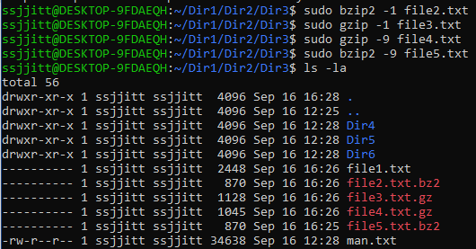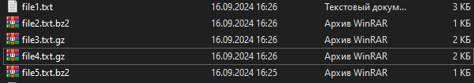

***locate, grep, find***

Найдите в файле man.txt все строки, которые содержат число в круглых скобках.

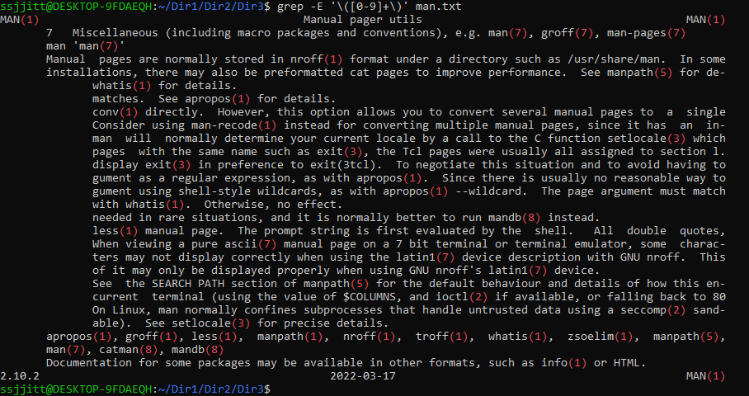

Найдите в файле man.txt все строки, которые содержат опции в стиле POSIX (один дефис и одна буква).

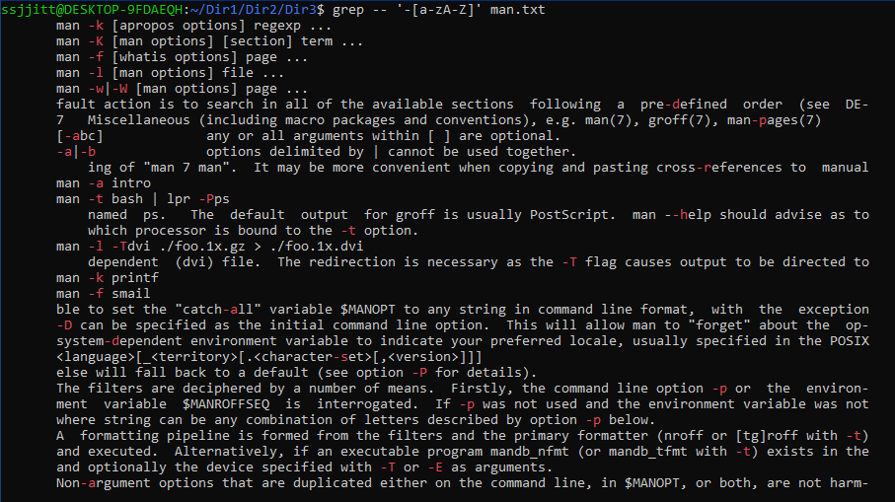

Найдите все файлы с расширением .conf.

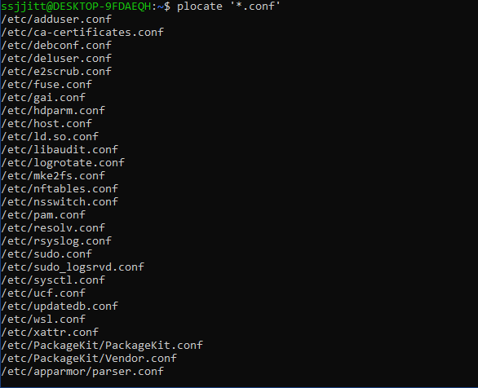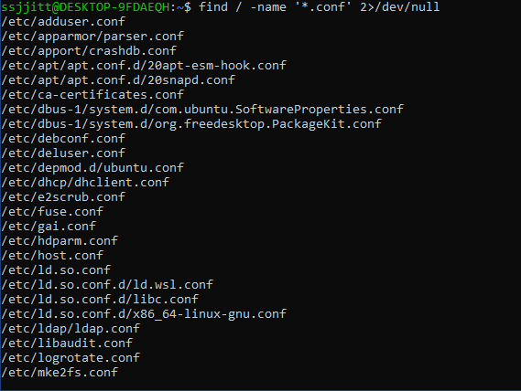

Найдите все исполняемые файлы с расширением .conf.

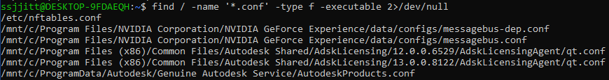

***history***

Выведите историю последних введенных команд.

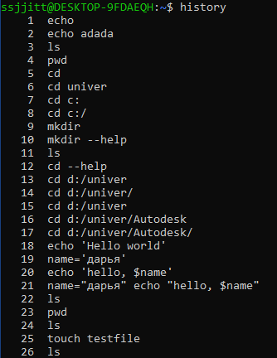

Выполните одну из последних команд по ее номеру.

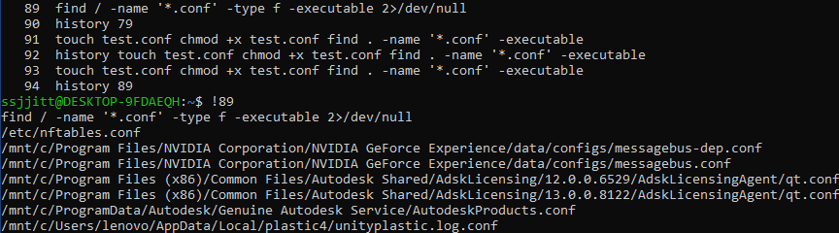

***alias, unalias, ps, top, lsof***

Эти команды пригодятся в работе на тему Процессы.

Запустите несколько экземпляров оболочки (bash или т.п.). Отфильтруйте вывод команды ps с помощью grep, чтобы отображалось ровно столько строк, сколько экземпляров оболочки запущено.

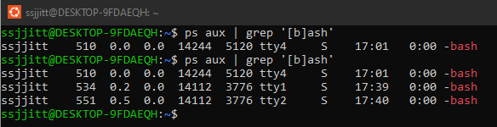

Выведите общий размер каталогов в корневом каталоге, ошибки доступа

игнорируйте (то есть, должны быть каталоги /dev, /var, /home и т.д., но никакие дочерние каталоги отдельно не должны выводиться).

***du -sh /* 2>/dev/null***

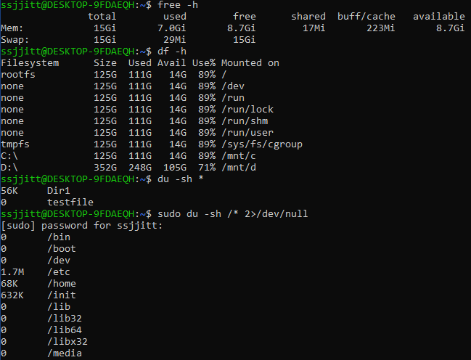

***yum, apt***

***ifconfig, ping, traceroute, host, iwconfig, dhclient,***

***ifup, ifdown, route, dig, ss***

Выполните эти команды, если есть доступ в интернет.(ifconfig, ping, traceroute, host, iwconfig, dhclient, ifup, ifdown, route, dig, ss).

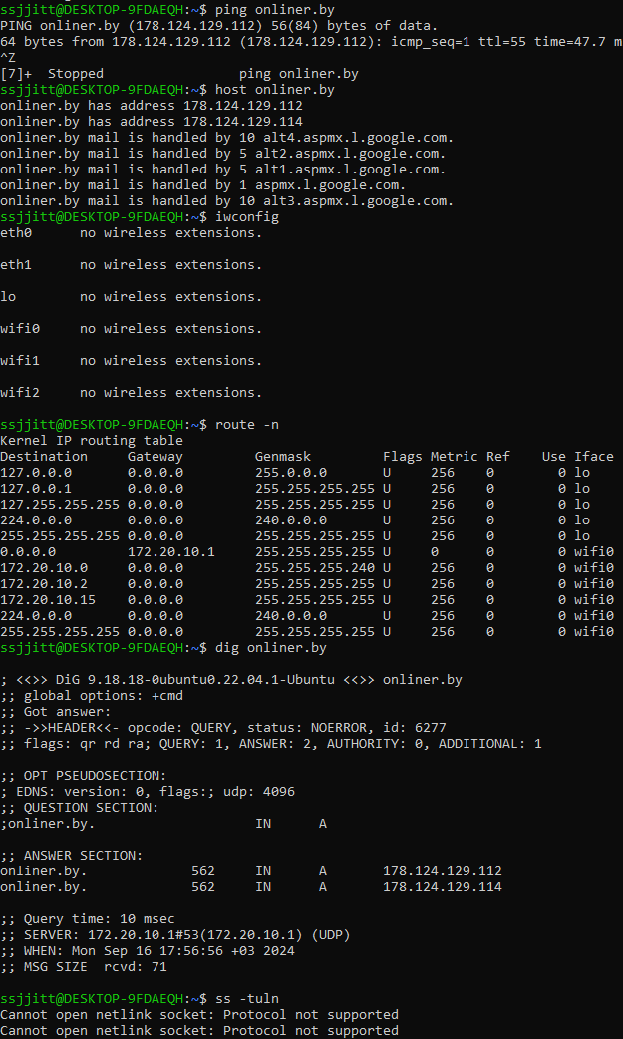

***ssh, sftp, scp, rsync, wget, curl***

С помощью wget и curl отправьте запрос к какому-либо сайту и сохраните

результат запроса.

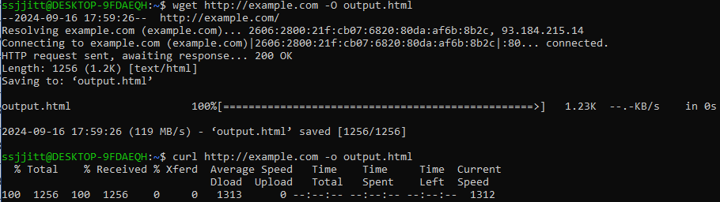

Составьте таблицу, поясняющую назначение десяти команд из п.1, наиболее важных на ваш взгляд. Выбор пояснить.

| Команда Linux | Краткое описание команды |
| --- | --- |
| ls | Вывод списка файлов и каталогов в текущем каталоге. |
| cd | Смена текущего каталога на указанный. |
| mkdir | Создание одного или нескольких новых каталогов. |
| rm | Удаление файлов и каталогов. |
| cp | Копирование файлов и каталогов. |
| mv | Перемещение или переименование файлов и каталогов. |
| touch | Создание пустого файла или обновление времени последнего доступа к файлу. |
| cat | Вывод содержимого файла в стандартный вывод. |
| grep | Поиск строк, соответствующих заданному шаблону в файлах. |
| man | Вывод справки по командам и программам. |

Базовые команды по управлению файлами + навигация + просмотр содержимого + справка.

*Задание 02.Переменные окружения среды Linux*

Исследуйте назначение следующих стандартных переменных окружения.

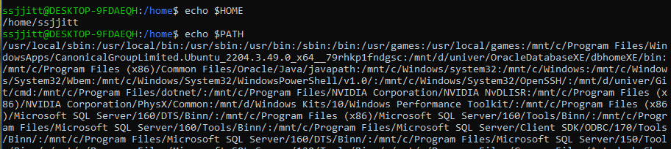

|  |  |
| --- | --- |
| Переменная окружения | Краткое описание |
| $HOME | Исходный каталог пользователя. |
| $PATH | Список каталогов, в которых оболочка ищет исполняемые файлы. |
| $PS1 | Основная строка приглашения (prompt), отображаемая в командной строке. |
| $PS2 | Вторая строка приглашения, используется при вводе многострочных команд. |
| $IFS | Разделитель (Internal Field Separator), используемый для разбивки строк на поля. |

*Задание 03. Работа в текстовом редакторе*

Запустите редактор nano и создайте в нем небольшой текстовый файл.

***sudo nano file.txt***

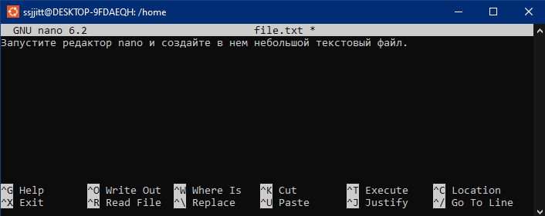

Запустите редактор vim (или vi) и создайте в нем небольшой файл. (esq + :wq для выхода).

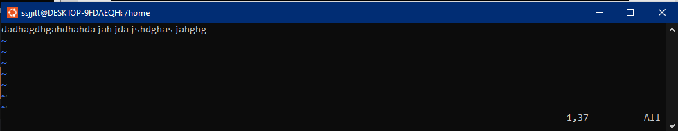

*Задание 04. Работа с текстом*

Выполните команду ls –la (если вывод пустой, перейдите в каталог, содержащий файлы, или создайте несколько файлов разного размера).

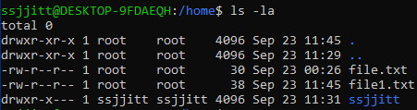

Используя конвейер (pipe) и утилиты cut, grep и tr, выведите только колонки 1, 5 и 9 (разрешения, размер и имя) и только для файлов. Отсортируйте предыдущий результат по убыванию размера файла.

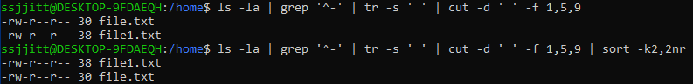

Напишите команду, как с помощью редактора sed добавить в файле man.txt пробел перед каждой открывающейся скобкой.

***sed -i 's/(/ (/' man.txt***



*Задание 05. Простейшие скрипты*

Напишите скрипт, который выводит текущую дату.



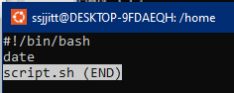

Измените скрипт, чтобы он принимал в качестве параметра имя и выводил текст в одну строку: Hello, имя! Today is 08.09.2024.

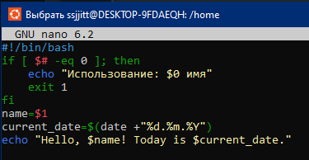



*Задание 06. Ответьте на следующие вопросы*

1. Приведите примеры ситуации, когда удобно использовать опцию –f в команде tail

Опция -f (или --follow) в команде tail полезна в следующих ситуациях:

Мониторинг логов в реальном времени: Например, при анализе лог-файлов веб-сервера (tail -f /var/log/apache2/access.log) для отслеживания входящих запросов.

Отладка приложений: Если приложение выводит отладочную информацию в лог, можно использовать tail -f для наблюдения за его поведением в реальном времени.

Слежение за статусом процессов: Например, с помощью tail -f можно следить за логами системных служб, чтобы быстро реагировать на ошибки

2. Как выполнять поиск в утилите less?

Чтобы выполнить поиск в утилите less:

Нажмите / для поиска вперед, затем введите строку для поиска и нажмите Enter.

Нажмите ? для поиска назад, введите строку для поиска и нажмите Enter.

Для перехода к следующему вхождению используйте n, а для предыдущего — N.

3. Чем отличается less от more?

Навигация: less позволяет прокручивать текст как вперед, так и назад, в то время как more позволяет прокручивать только вперед.

Функциональность: less поддерживает поиск, подсветку, а также возможность отображать содержимое файла, не загружая его полностью в память, что делает его более мощным инструментом для работы с текстом.

4. В чем разница между man, apropos и whatis?

man: Показывает полное руководство по команде или утилите. Например, man ls выводит документацию по команде ls.

apropos: Ищет команды и их описания по ключевым словам. Например, apropos copy покажет команды, связанные с копированием.

whatis: Выдает краткое описание команды. Например, whatis ls покажет короткое описание команды ls.

5. Какая утилита обеспечивает лучшее сжатие текстовых

файлов: gzip или bzip2?

bzip2 обычно обеспечивает лучшее сжатие по сравнению с gzip, однако скорость сжатия и разжатия у gzip быстрее. Если важен размер файла, лучше использовать bzip2, если скорость важнее — gzip.

6. Что такое shebang?

Shebang — это специальная последовательность символов #!, которая указывается в первой строке исполняемого скрипта и указывает, какой интерпретатор использовать для выполнения этого скрипта. Например, #!/bin/bash указывает, что скрипт должен выполняться в оболочке Bash.

7. Какой будет эффект от удаления французского языка из системы командой rm –fr /? Вопрос теоретический, на реальных системах команду не выполнять.

Команда rm -fr / удалит все файлы и каталоги в корневом каталоге, что приведет к полному разрушению файловой системы. Это также может сделать систему неработоспособной. Это теоретический вопрос, и такую команду ни в коем случае нельзя выполнять на реальных системах.

|  |  |
| --- | --- |
| **команда/переменная** | **краткое описание** |
| echo | выводит текст или значение переменной в терминал. |
| ls | выводит список файлов и каталогов в текущем каталоге. |
| pwd | показывает полный путь к текущему рабочему каталогу. |
| cd | меняет текущий каталог на указанный. |
| mkdir | создает новый каталог. |
| rmdir | удаляет пустой каталог. |
| touch | создает пустой файл или обновляет время доступа к файлу. |
| cp | копирует файлы и каталоги. |
| mv | перемещает или переименовывает файлы и каталоги. |
| rm | удаляет файлы и каталоги. |
| su | позволяет переключаться на другого пользователя. |
| whoami | показывает имя текущего пользователя. |
| cat | выводит содержимое файлов в стандартный вывод. |
| less | позволяет просматривать содержимое файла постранично. |
| more | позволяет просматривать содержимое файла по одной странице за раз. |
| head | выводит первые несколько строк файла. |
| tail | выводит последние несколько строк файла. |
| man | показывает руководство по командам и утилитам. |
| whereis | находит путь к исполняемым файлам и документации. |
| whatis | показывает краткое описание команды. |
| apropos | ищет команды по ключевым словам. |
| lpstat | показывает статус принтера и заданий на печать. |
| lpr | отправляет файл на печать. |
| lpq | показывает очередь заданий на печать. |
| lprm | удаляет задание из очереди на печать. |
| chgrp | изменяет группу для файла или каталога. |
| chown | изменяет владельца файла или каталога. |
| chmod | изменяет права доступа к файлам и каталогам. |
| zip | сжимает файлы в формате zip. |
| gzip | сжимает файлы, используя алгоритм gzip. |
| gunzip | распаковывает файлы, сжатые с помощью gzip. |
| bzip2 | сжимает файлы, используя алгоритм bzip2. |
| bunzip2 | распаковывает файлы, сжатые с помощью bzip2. |
| tar | упаковывает и распаковывает файлы в архивы. |
| zcat | выводит содержимое сжатых файлов gzip. |
| bzcat | выводит содержимое сжатых файлов bzip2. |
| locate | быстро ищет файлы в системе. |
| grep | ищет строки, соответствующие заданному шаблону. |
| find | ищет файлы и каталоги по заданным критериям. |
| history | показывает историю введенных команд. |
| alias | создает псевдонимы для команд. |
| unalias | удаляет псевдонимы команд. |
| ps | показывает текущие запущенные процессы. |
| top | отображает текущие процессы в реальном времени. |
| lsof | показывает открытые файлы и процессы, их использующие. |
| free | показывает использование памяти в системе. |
| df | показывает доступное и используемое дисковое пространство. |
| du | показывает использование дискового пространства файлами и каталогами. |
| yum | утилита управления пакетами для систем на основе rpm. |
| apt | утилита управления пакетами для debian и ubuntu. |
| ifconfig | настраивает сетевые интерфейсы (устарела, заменена на ip). |
| ping | проверяет доступность узла в сети. |
| traceroute | отслеживает маршрут до узла в сети. |
| host | выполняет dns-запросы. |
| iwconfig | настраивает параметры беспроводных сетей. |
| dhclient | получает ip-адрес от dhcp-сервера. |
| ifup | активирует сетевой интерфейс. |
| ifdown | деактивирует сетевой интерфейс. |
| route | показывает и изменяет таблицу маршрутизации. |
| dig | выполняет dns-запросы и показывает подробные ответы. |
| ss | отображает информацию о сокетах. |
| ssh | устанавливает безопасное соединение с удаленным узлом. |
| sftp | безопасная передача файлов через ssh. |
| scp | копирует файлы между удаленными системами через ssh. |
| rsync | синхронизирует файлы и каталоги локально или по сети. |
| wget | загружает файлы из интернета. |
| curl | передает данные в/из url-адреса. |
| $home | указывает на домашний каталог текущего пользователя. |
| $path | список каталогов, в которых система ищет исполняемые файлы. |
| $ps1 | основная строка приглашения в командной оболочке. |
| $ps2 | вторая строка приглашения для многострочных команд. |
| $ifs | разделитель полей, используемый для разбивки строк. |